Приложение № 1
к Решению сессии муниципального Совета
МО «Коношское» от «17» сентября 2019 г. № 101

- Детская площадка «Больничная», расположенная на земельном участке по адресу: Архангельская обл., п. Коноша, пр. Октябрьский, 94 с кадастровым номером 29:06:120134:757 общей площадью 940,00 кв.м;
- детский модуль «домик»;
- скамья;
- корт;
- волейбольная сетка;
- металлический забор 53,8 м;
- гандбольные ворота с баскетбольным щитом

Схема расположения объектов на площадке
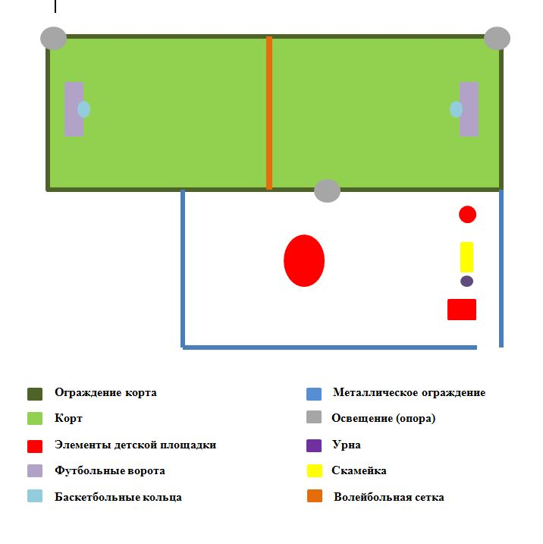
2.4.Устройство волейбольной сетки и гандбольных ворот на корте

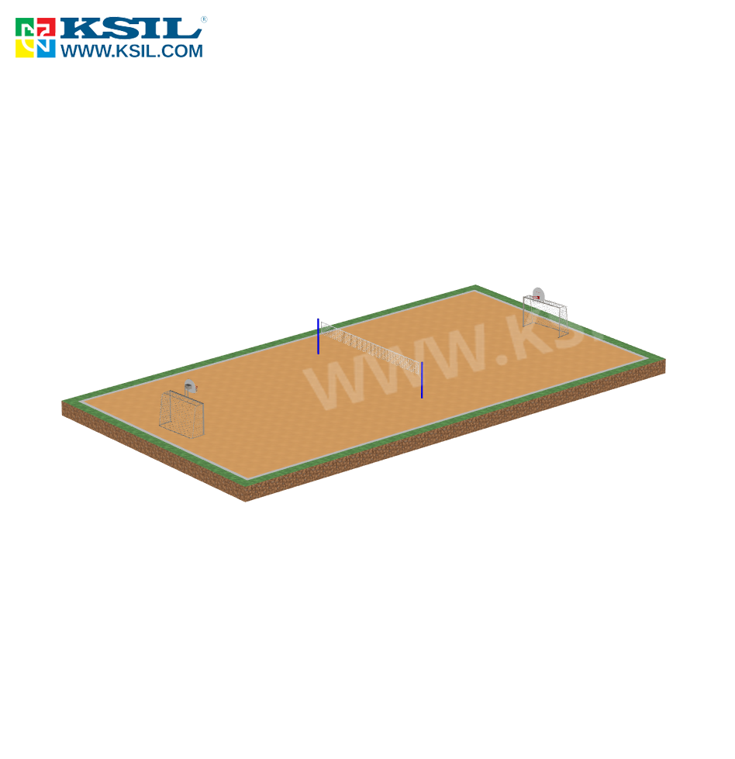

- Детская площадка «ПГС», расположенная на земельном участке по адресу: Архангельская обл., п. Коноша, ул. Новолесная, 4б с кадастровым номером29:06:120136:606 общей площадью 400,00 кв.м со спортивными элементами и детскими модулями:

- Металлический забор, урна, скамейка | 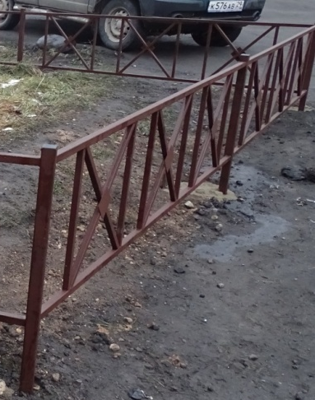  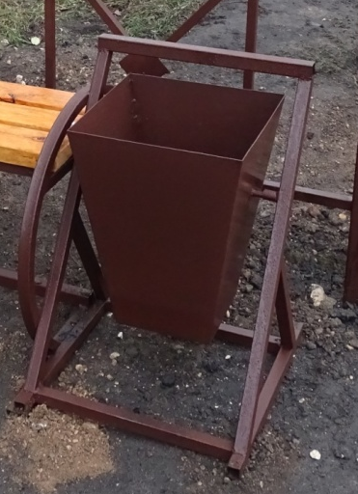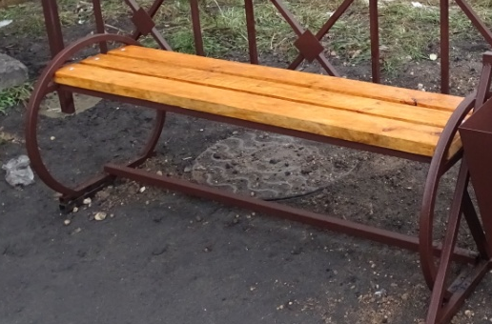
- Скамейка «Паровозик» , «Машинка» | 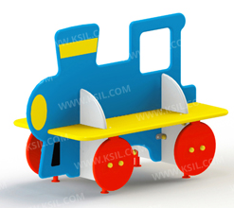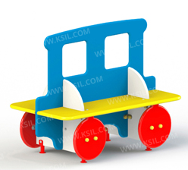
- Качель «лодка», качель «вертолётик» | 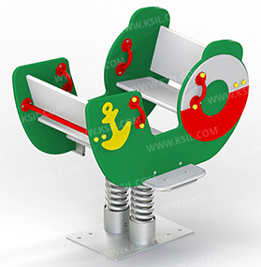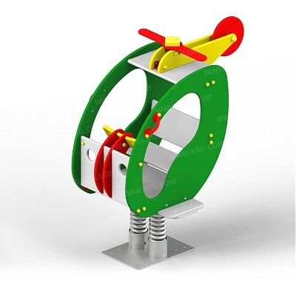
- карусель  - модуль 3 | 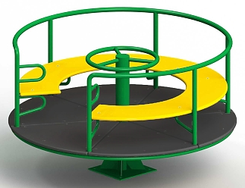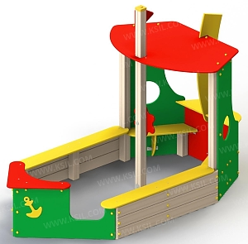
- Качель двойная, качель парная, | 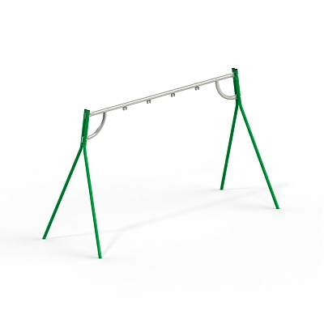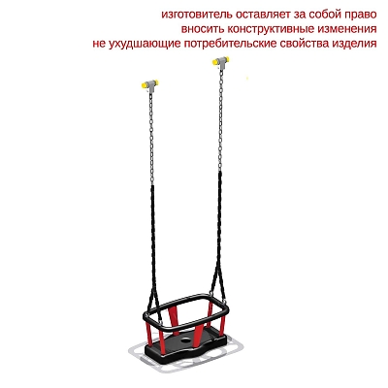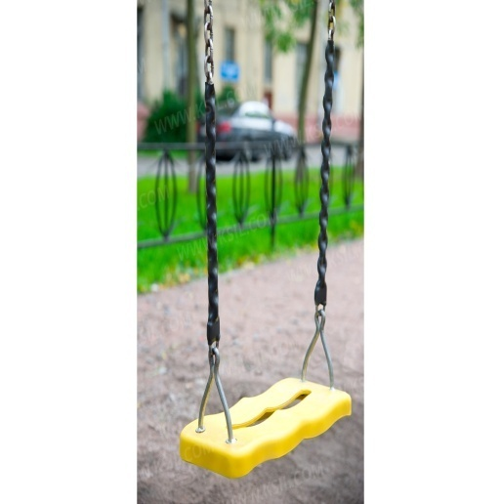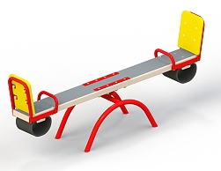
- Модуль № 1,  - Модуль № 2, | 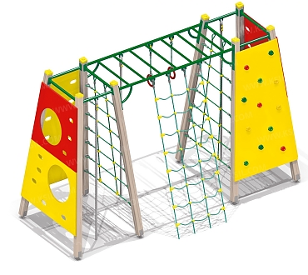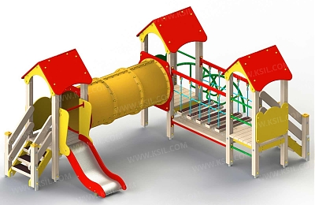
- тренажер № 1  - Тренажер №2 | 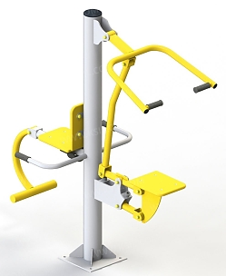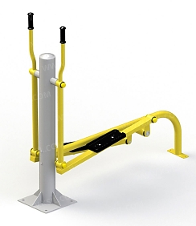

Вид с верху
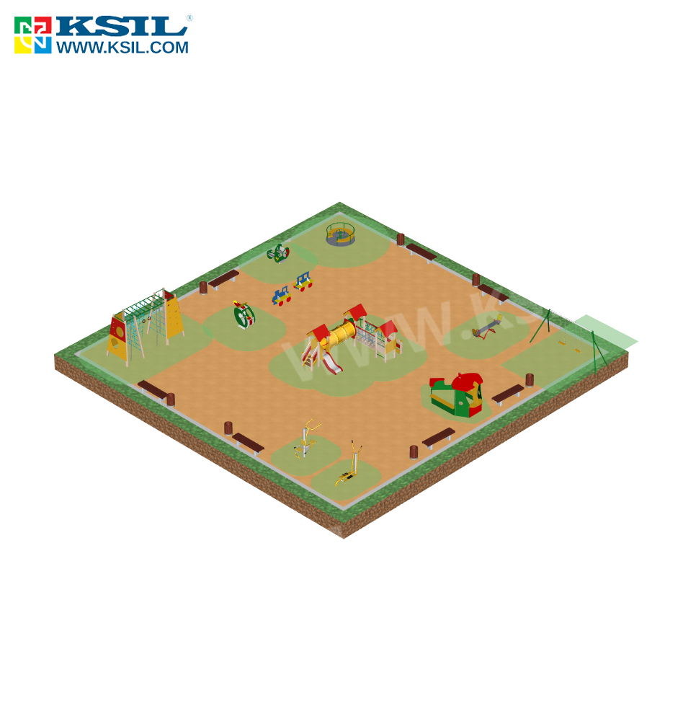
Схема расположения
